министерство образования и науки российской федерации
Федеральное государственное образовательное учреждение
высшего профессионального образования
«Новосибирский государственный технический университет»
«Институт социальных технологий и реабилитаций»

Курсовая работа
по курсу «Технология разработки ПО»

Графика во Free Pascal

Выполнил:
студент 4 курса ИСТР,
гр. И-71, Яворский Даниил
Руководитель: Р. А. Сафаров

Новосибирск 2020
Оглавление
Введение...................................................................................................................3
Глава 1. Средства рисования в Lazarus………………………………….............5
1.1. Понятие структуры оконного приложения Lazarus, рассмотрение классов, элементов и функций..............................................................................5
1.2. Построение графиков...........................................................................11
Глава 2. Практическая задача по графике на Lazarus…..…..............................17
Заключение............................................................................................................21
Список использованных источников и литературы..........................................22
Приложения...........................................................................................................23

Введение

Lazarus — открытая среда разработки программного обеспечения на языке Object Pascal для компилятора Free Pascal, очень напоминающая внешне и внутренне Delphi.
Free Pascal - это компилятор языка Паскаль, свободно распространяемый и работающий на многих платформах: Linux, Win32, OS/2, 68K и других. Он позволяет писать программы, используя объектно-ориентированный синтаксис Delphi. Программы на Lazarus и Free Pascal могут быть скомпилированы без изменений в "родной" код различных платформ.
Актуальность темы состоит в том, что компилятор языка Pascal – Free Pascal является базой для понимания и написания программ, связанных с графикой, а Lazarus является его графическим средством, которое открывает возможности кроссплатформной разработки Delphi-подобных программ.
Объектом курсового исследования системы является Интегрированная Среда Разработки программ, использующая компилятор FPC (Free Pascal Compiler), редакторы кода, форм, инспектор объектов, отладчик и многие другие инструменты, то есть Lazarus.
Предметом исследования в курсовом проекте является технология создания программ, понимание структуры среды быстрой разработки приложений – Lazarus, а также создание программ в данной среде.
Целью курсового исследования является изучение и практика работы и выполнения задач на Lazarus.
Для достижения цели исследования были поставлены следующие задачи:
‒ изучить методические основы программирования по Lazarus;
‒ создать различные программы для практики работы с данной средой разработки;
‒ улучшить свои навыки программирования в среде Lazarus и проанализировать проделанную работу.
При написании курсового исследования были использованы материалы, изложенные в учебнике «Самоучитель по программированию
на Free Pascal и Lazarus» Алексеева Е.Р., Чесноковой О.В., Кучера Т.В., а также разные статьи на Web-страницах.
Курсовая работа состоит из введения, двух глав, заключения, списка использованной литературы и приложений.
Во введении сформулированы цели, задачи, объект, предмет, актуальность, изученность темы, содержание работы.
В первой главе раскрываются понятие структуры оконного приложения Lazarus, его классы и элементы.
Во второй главе рассматривается практическая работа по графике на Lazarus.
В заключении представлены основные выводы по курсовому исследованию.
Список использованной литературы состоит из 4 источников.
В разделе Приложения расположен весь код моей программы.

Глава 1. Средства рисования в Lazarus

1.1. Понятие структуры оконного приложения Lazarus, рассмотрение классов элементов и функций

При разработке оконного приложения Lazarus есть форма, на которой можно рисовать. В распоряжении программиста находится полотно (холст) — свойство Canvas, карандаш — свойство Pen, и кисть — свойство Brush.
Свойством Canvas обладают следующие компоненты:
• форма (класс Tform);
• таблица (класс TSringGrid);
• растровая картинка (класс Timage);
• принтер (класс TPrinter).
При рисовании компонента, обладающего свойством Canvas, сам компонент рассматривается как прямоугольная сетка, состоящая из отдельных точек, называемых пикселями.
Для доступа к любой точке полотна используется свойство Pixels[X,Y]:TColor. Это свойство определяет цвет пикселя с координатами X(integer), Y(integer).
Цвет любого пикселя можно получить с помощью следующего оператора присваивания: Color:=Компонент.Canvas. Pixels[X,Y]; где Color - переменная типа Tcolor.
Класс цвета точки Tcolor определяется как длинное целое longint. Переменные этого типа занимают в памяти четыре байта. Для рисования используются методы класса TСanvas, позволяющие изобразить фигуру (линию, прямоугольник и т.д.) или вывести текст в графическом режиме, и три класса, определяющие инструменты вывода фигур и текстов:
• TFont (шрифты);
• TPen (карандаш, перо);
• TBrush (кисть).

Класс TFONT
Можно выделить следующие свойства объекта Canvas.TFont:
• Name (тип string) — имя используемого шрифта.
• Size (тип integer) — размер шрифта в пунктах (points) (пункт — это единица измерения шрифта, равная 0,353 мм, или 1/72 дюйма).
• Style — стиль начертания символов, который может быть обычным, полужирным (fsBold), курсивным (fsItalic), подчеркнутым (fsUnderline) и перечеркнутым (fsStrikeOut). В программе можно комбинировать необходимые стили, например, чтобы установить стиль «полужирный курсив», необходимо написать следующий оператор: Объект.Canvas. Font. Style:=[fsItalic,fsBold]
• Color (тип Tcolor) — цвет символов.
• Charset (тип 0..255) — набор символов шрифта. Каждый вид шрифта, определяемый его именем, поддерживает один или более наборов символов.

Класс TPEN
Карандаш (перо) используется как инструмент для рисования точек, линий, контуров геометрических фигур.
Основные свойства объекта Canvas.TPen:
• Color (тип Tcolor) – определяет цвет линии;
• Width (тип Integer) – задает толщину линии в пикселях;
• Style – дает возможность выбрать вид линии.
• Mode – определяет, каким образом взаимодействуют цвета пера и полотна. Выбор значения этого свойства позволяет получать различные эффекты. По умолчанию вся линия вычерчивается цветом, определяемым значением Pen.Color, но можно определять инверсный цвет линии по отношению к цвету фона. В этом случае независимо от цвета фона, даже если цвет линии и фона одинаков, линия будет видна.

Класс TBRUSH
Кисть Canvas.Brush нужна для методов, которые вычерчивают замкнутые фигуры для заливки.
Кисть обладает двумя основными свойствами:
• Color (тип Tcolor) – цвет закрашивания замкнутой области;
• Style – стиль заполнения области.

Класс TCANVAS
Это класс является основным инструментом для рисования графики.
Ниже я привел наиболее часто используемые методы этого класса:
Procedure MoveTo(X, Y : Integer)
Метод MoveTo изменяет текущую позицию пера на позицию, заданную точкой (X, Y). Текущая позиция хранится в переменной PenPos типа Tpoint. Определение типа TPoint следующее:
type TPoint =record
X: Longint;
Y: Longint;
end;
Текущую позицию пера можно считывать с помощью свойства PenPos следующим образом: X:=PenPos.X; Y:=PenPos.Y;

Procedure LineTo(X, Y :Integer)
Метод LineTo соединяет прямой линией текущую позицию пера и точку с координатами (X, Y). При этом текущая позиция пера перемещается в точку с координатами (X, Y).
Пример:
Procedure TForm1.Button1Click(Sender: TObject)
begin
Form1.Canvas.LineTo(Canvas.PenPos.x+30, Canvas.PenPos.y+50);
end;
Опишу что делает данная процедура:
При первом щелчке по кнопке на экране прорисуется линия.
При повторном щелчке по кнопке процедура соединяет прямой линией точки (30,50) и (60,100).
При третьем щелчке по кнопке будут соединяться прямой линией точки (60,100) и (90,150) и т.д.

Procedure PolyLine;
Метод PolyLine рисует ломаную линию, координаты вершин которой определяются массивом Points.

Procedure Ellipse (X1, Y1, X2, Y2 :Integer);
Метод Ellipse вычерчивает на холсте эллипс или окружность.
X1, Y1, X2, Y2 — это координаты прямоугольника, внутри которого вычерчивается эллипс. Если прямоугольник является квадратом, то вычерчивается окружность.

Procedure Arc (X1,Y1,X2,Y2,X3,Y3,X4,Y4:Integer);
Метод вычерчивает дугу эллипса.
X1, Y1, X2, Y2 — это координаты, определяющие эллипс, частью которого является дуга.
X3, Y3 — координаты, определяющие начальную точку дуги,
X4, Y4 — координаты, определяющие конечную точку дуги.
Дуга рисуется против часовой стрелки.

Procedure Rectangle (X1, Y1, X2, Y2 :Integer);
Метод рисует прямоугольник. X1, Y1, X2, Y2 — координаты верхнего
левого и нижнего правого углов прямоугольника.

Procedure RoundRect (X1,Y1,X2,Y2,X3,Y3:Integer);
Метод вычерчивает прямоугольник со скругленными углами.
X1, Y1, X2, Y2 — координаты верхнего левого и нижнего правого углов прямоугольника, а X3, Y3 — размер эллипса, одна четверть которого используется для вычерчивания скругленного угла.

Procedure PolyGon(const Points array of TPoint);
Метод рисует замкнутую фигуру (многоугольник) по множеству угловых точек, заданному массивом Points. При этом первая точка соединяется прямой линией с последней.

Procedure Pie (X1,Y1,X2,Y2,X3,Y3,X4,Y4 :Integer);
Метод рисует замкнутую фигуру — сектор окружности или эллипса с помощью текущих параметров пера Pen, внутренняя область закрашивается текущей кистью Brush.

procedure TextOut (X,Y:Integer;const Text:String);
Функция пишет строку текста Text, начиная с позиции с координатами (X, Y). Текущая позиция PenPos пера Pen перемещается на конец выведенного текста. Надпись выводится в соответствии с текущими установками шрифта Font, фон надписи определяется установками текущей кисти. Для выравнивания позиции текста на канве можно использовать методы, позволяющие определить высоту и длину текста в пикселях — TextExtent, TextHeight и TextWidth.
Рассмотрим эти функции.

function TextExtent (const Text : String): Tsize;
Функция возвращает структуру типа Tsize, содержащую длину и высоту в
пикселях текста Text, который предполагается написать на канве текущим шрифтом.
function TextHeight(const Text:String):Integer;
Функция возвращает высоту в пикселях текста Text, который предполагается
написать на канве текущим шрифтом.

function TextWidth(const Text:String):Integer;
Функция возвращает длину в пикселях текста Text, который предполагается
написать на канве текущим шрифтом.

Я рассмотрел основные функции рисования. Прежде чем перейти непосредственно к рисованию, нужно обратить внимание на то, что если вы свернете окно с графикой, а затем его восстановите, то картинка на форме исчезнет. Изменение размеров окна также может испортить графическое изображение в окне.
Для решения этой проблемы существуют процедуры обработки событий Объект.FormPaint и Объект.FormResize.
Процедура Объект.FormPaint выполняется после появления формы на экране.
Процедура Объект.FormResize выполняется после изменения размера формы.
Следовательно, для того чтобы не пропадала картинка, все операторы рисования нужно помещать внутрь Объект.FormPaint и дублировать в процедуре Объект.FormResize.

1.2 Построение графиков

В среде Lazarus существуют готовые решения для построения графиков и диаграмм. Необходимо только выбрать наиболее подходящий тип графика и задать его параметры.
Ниже я привел примеры этих готовых графиков и диаграмм.
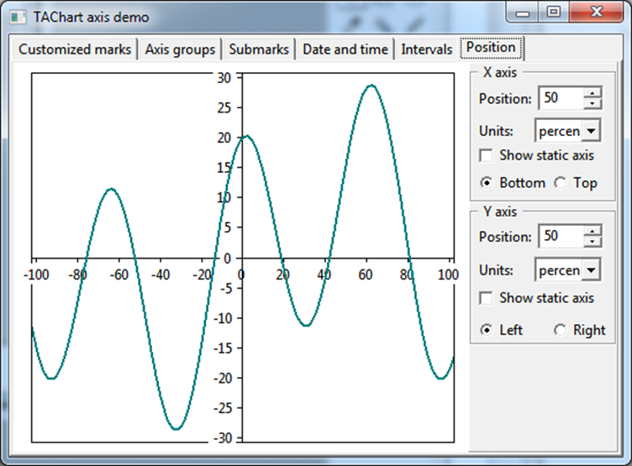

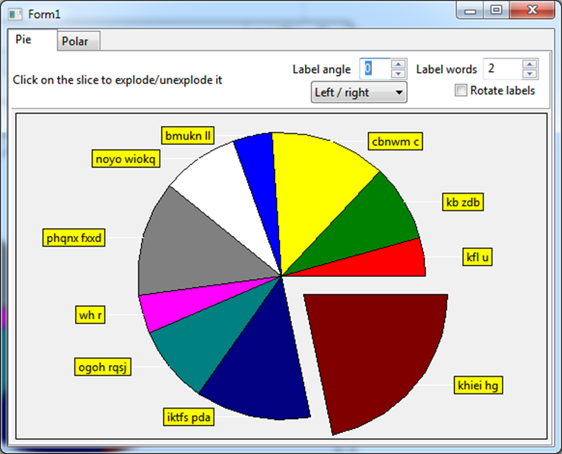
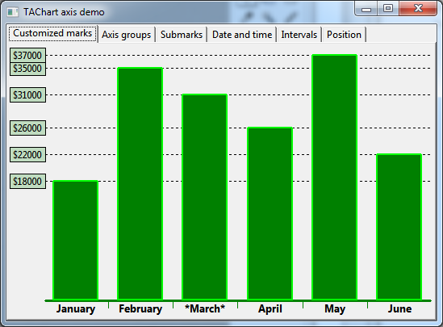

Основные понятия в графике функции:
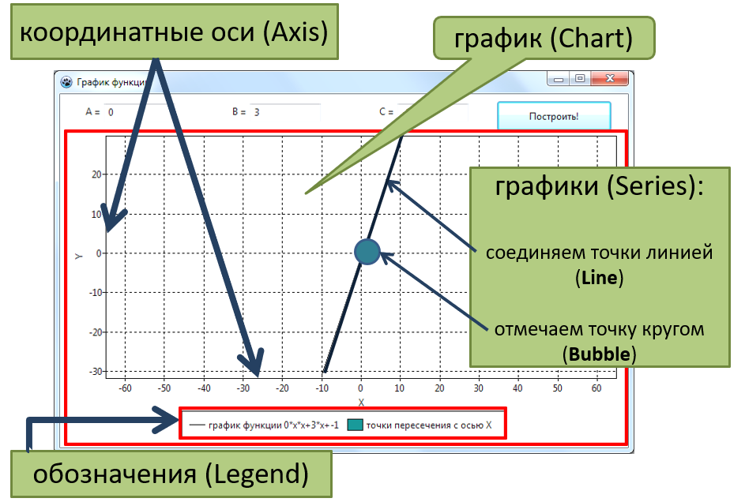

Для добавления графика на форму, необходимо воспользоваться элементом TСhart. После добавления графика на форму в окне Инспектор объектов появится Chart1 – график и AxisList – координатные оси.
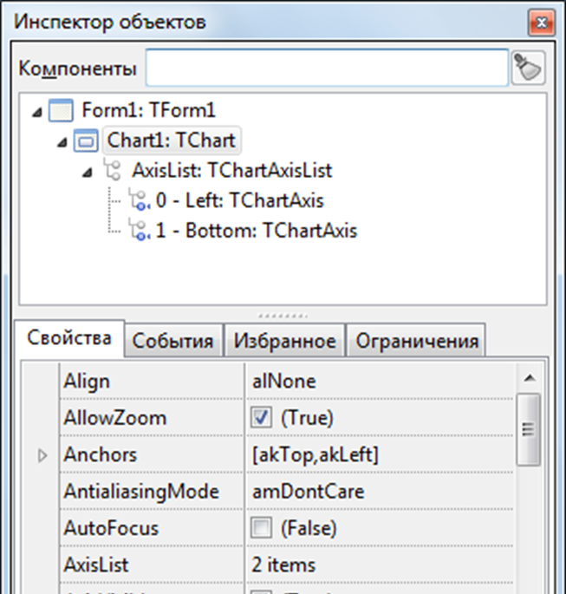
На вкладке Свойства объекта Chart1 можно задать параметры графиков:
- разрешить/блокировать масштабирование,
- задать параметры отображения легенды.

Я опишу некоторые свойства объектов типа TСhart:
- Масштабирование графика:
Разрешить/запретить применение встроенной функции масштабирования можно с помощью свойства AllowZoom.
Чтобы увеличить масштаб, нужно растянуть левой кнопкой мыши прямоугольник от левого верхнего угла к правому нижнему.
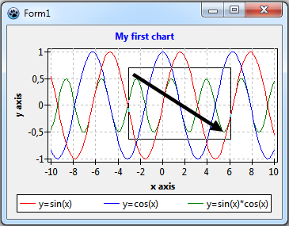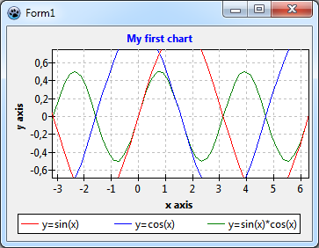
Чтобы вернуться к исходному виду, достаточно растянуть любой другой прямоугольник.

- Пропорциональность по осям:
Свойство пропорциональности применимо к графику TChart, если Proportional = true. Данное свойство означает, что длина единичного отрезка по оси X и по оси Y одинакова.
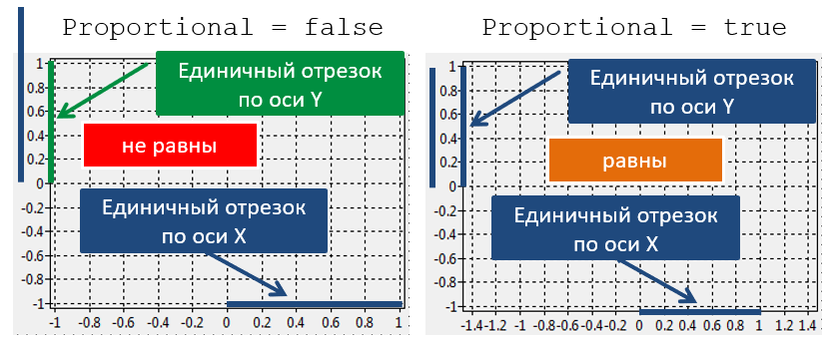

- Условные обозначения:
Если открыть список Legend в окне свойства объекта TChart, можно увидеть параметры условных обозначений и их значения по умолчанию. Например, можно задать выравнивание (Alignment) поля с условными обозначениями, различные отступы от края и между условными обозначениями, задаваемые в пикселях. Если рядом с свойством видимости (Visible) не стоит флажок, то условные обозначения не будут видны на графике.
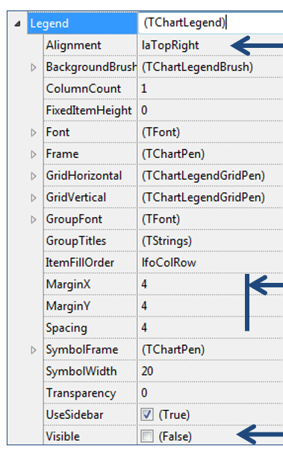
Задавать свойства объектов можно 2 способами:
- На вкладке Свойства объектов. Изменения должны быть внесены в режиме разработки (до запуска программы).
- В тексте программы. Изменения вносятся в процессе работы программы в зависимости от введенных пользователем данных.
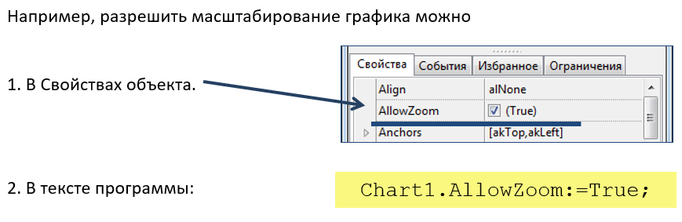
Самое важное при построении графиков – отображение численных данных на координатной плоскости. Для этого необходимо задавать пары чисел
(x, y).
Для примера я покажу 2 разновидности графиков.
В зависимости от типа графика точки (x, y):
- соединяются прямой линией – TLineSeries;
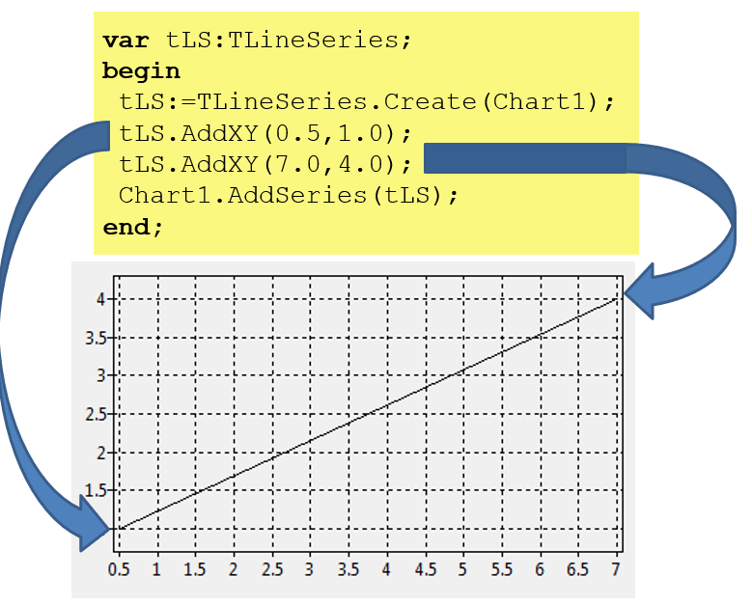

- отмечаются кругом с радиусом R – TBubbleSeries.
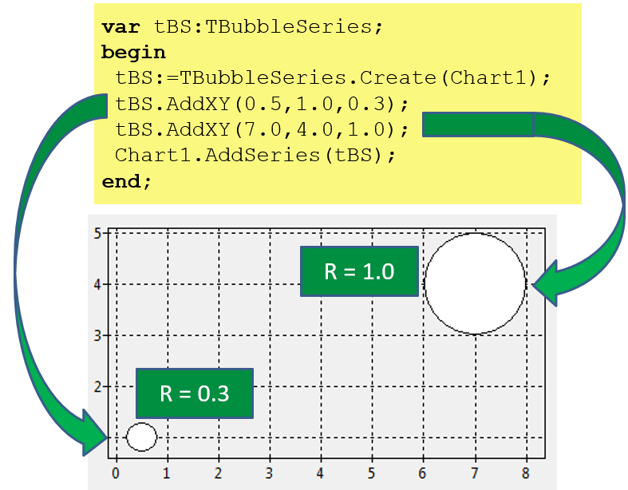

Алгоритм построения графика можно разделить на следующие этапы:
1. Определить число отрезков N, шаг изменения переменной X;
2. Сформировать массивы X, Y, вычислить максимальное (max) и минимальное (min) значения Y;
3. Найти коэффициенты c, d, g и h по формулам:
{d=X0−c⋅a
{c=(ClientWidth−Xk−X0)/(b−a) (1.1),
{h=Y0−g⋅max
c=(ClientHeigth−Yk−Y0)/(min−max) (1.2);
4. Создать массивы Ui=cXi+d, Vi=gYi+h;
5. Последовательно соединить соседние точки прямыми линиями с помощью функции LineTo;
6. Изобразить систему координат, линий сетки и подписи.

Глава 2. Практическая задача по графике на Lazarus

Теперь перейдем к моей программе. Если кратко, суть её такова:
Вводим три числа, нажимаем на кнопку построить и программа строит параболу по заданным данным.
Я не буду описывать всю свою работу над проектом, а заострю ваше внимание на самых интересных вещях, которые я узнал, выполняя данный проект:
- Самое начало работы, я уже поставил себе задачу и начал её выполнять: создал объект типа TChart и разместил его на существующей форме где удобнее. Следом я добавил к его коллекции данных (Series) ( свойства TChart)
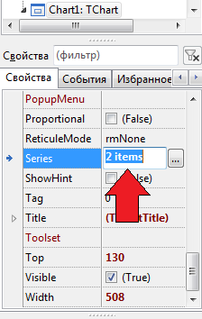

объект типа TLineSeries (График) и объект типа TBubbleSeries (Пузырьковая диаграмма)

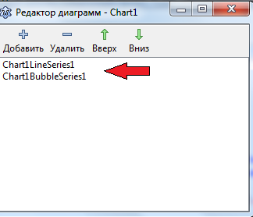

- Дальше разместил одну кнопку, три Label и столько же Edit. Получилось вот так:

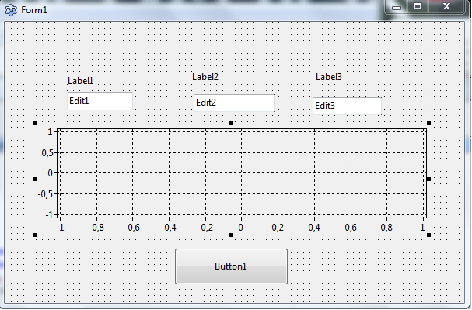

- Форма выглядела блекло по моему мнению и я решил её оформить разными цветами. И вот готовый вариант моей формы:
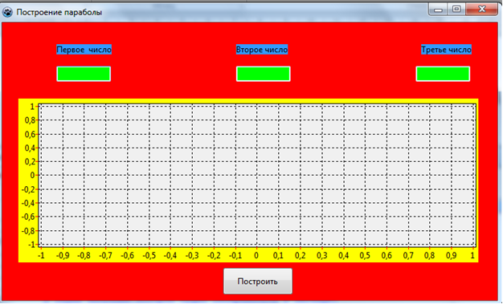

Моя программа в действии:

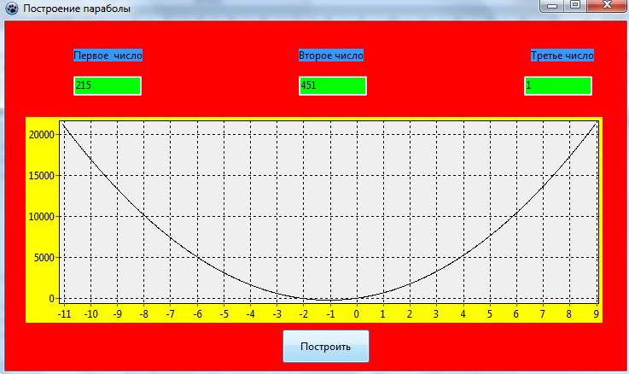

Если ввести два нуля и единицу, то получится прямая:
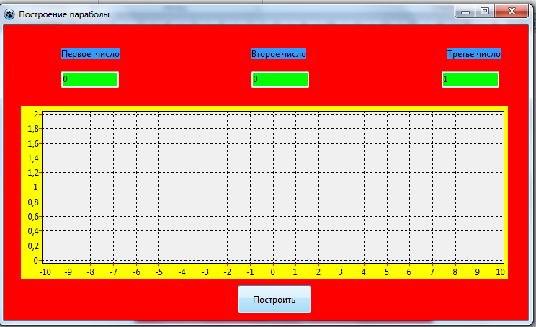

Если ввести ноль и две единицы получится:
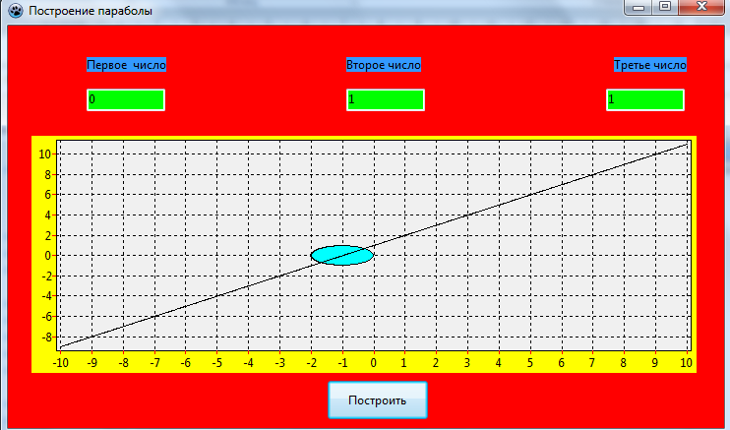

А если ввести все числа равные нулю, то вот что покажет моя программа:
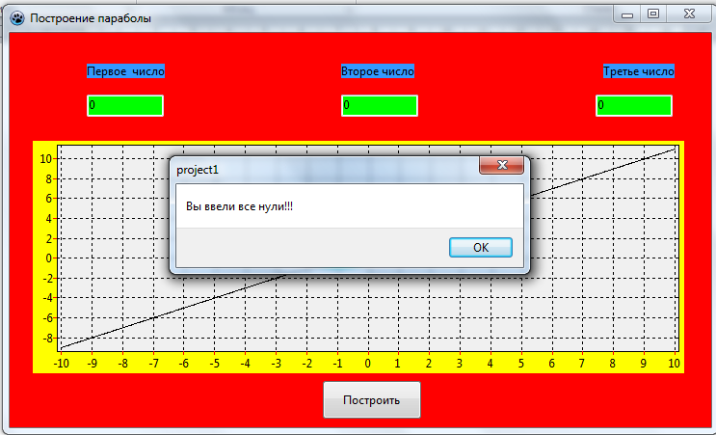
И так далее.

Заключение
Таким образом, я освоил графику во Free Pascal, изучил структуру данного компилятора, попрактиковал свои знания Lazarus, а также написание программ и выполнения задач в данной среде.

Список использованных источников и литературы

- «Самоучитель по программированию на Free Pascal и Lazarus» –
Алексеев Е.Р., Чеснокова О.В., Кучер Т.В, 2009.
- Сайт «Графические средства языка Free Pascal»,
ссылка: http://src-code.net/graficheskie-sredstva-yazyka-free-pascal/ .
- Сайт «Рисование графиков средствами Lazarus (Free Pascal)»,
ссылка: https://flaurion.livejournal.com/25862.html .
- Сайт: «ИНТУИТ»,
ссылка: https://www.intuit.ru/studies/courses/3488/730/lecture/25795 .

Приложения

Код моей программы:

unit Unit1;
{$mode objfpc}{$H+}
interface
uses
Classes, SysUtils, Forms, Controls, Graphics, Dialogs, StdCtrls, TAGraph, TASeries, TAMultiSeries;
type
{ TForm1 }
TForm1 = class(TForm)
Button1: TButton;
Chart1: TChart;
Chart1BubbleSeries1: TBubbleSeries;
Chart1LineSeries1: TLineSeries;
Edit1: TEdit;
Edit2: TEdit;
Edit3: TEdit;
Label1: TLabel;
Label2: TLabel;
Label3: TLabel;
procedure Button1Click(Sender: TObject);
procedure FormCreate(Sender: TObject);
private
public
end;
var
Form1: TForm1;
implementation
{$R *.lfm}
{ TForm1 }
{функция входные данные: коэффициенты А,В,С и значение Х
выходные данные: значение квадратичной функции в точке Х}
function func(a,b,c,x:real):real;
begin
func:=a*x*x+b*x+c;
end;
procedure TForm1.Button1Click(Sender: TObject);
var i,k,n: integer;
a,b,c,xi,yi,x0,h:real;
tLS:TLineSeries; {объявляю переменную tLS - график по точкам}
tBS:TBubbleSeries; {объявляю переменную tBS - пузырьковая диаграмма}
begin
{Перевод текста, введенного в поля для ввода, в число}
Val(Edit1.Text,a,k);
Val(Edit2.Text,b,k);
Val(Edit3.Text,c,k);
if ((a=0) and (b=0) and (c=0))
then ShowMessage('Вы ввели все нули!!!') {Вывод окна сообщения}
else begin
{Очистка области построения графиков}
Chart1.ClearSeries;
{Добавлю график tLS в Chart1 и задам название, которое будет отображаться в Легенде}
tLS:=TLineSeries.Create(Chart1);
tLS.Title:='график функции '+FloatToStr(a)+'*x*x+'+FloatToStr(b)+'*x+'+FloatToStr(c);
{Добавлю график tBS в Chart1, установлю цвет точек и задам название, которое будет отображаться в Легенде}
tBS:=TBubbleSeries.Create(Chart1);
tBS.BubbleBrush.Color:=TColor($045120);
tBS.Title:='точки пересечения с осью Х';
n:=500;
h:=10/n;
if (a=0) then x0:=0
else x0:=-b/(2*a);
for i:=-n to n do
begin
xi:=x0+i*h;
yi:=func(a,b,c,xi); {Координаты точки параболы }
tLS.AddXY(xi,yi); {добавляю точку с указанными координатами к графику }
if (func(a,b,c,xi)*func(a,b,c,xi-h)<=0)
then tBS.AddXY(xi-h/2,0,1.0); {отмечаю точкой пересечения с осью Х}
end;
Chart1.AddSeries(tLS); {добавляю точки, соединенные линией на график}
Chart1.AddSeries(tBS); {добавляю точки, отмеченные кружочками}
end;
end;
procedure TForm1.FormCreate(Sender: TObject);
begin
end;
end.

